 | Министерство науки и высшего образования Российской Федерации  Калужский филиал  федерального государственного бюджетного  образовательного учреждения высшего образования  «Московский государственный технический университет имени Н.Э. Баумана (национальный исследовательский университет)»  (КФ МГТУ им. Н.Э. Баумана)
ФАКУЛЬТЕТ _ИУК «Информатика и управление»______________
КАФЕДРА __ИУК4 «Программное обеспечение ЭВМ и информационные технологии»_____

ЛАБОРАТОРНАЯ РАБОТА 7

ДИСЦИПЛИНА: «ПРОЕКТИРОВАНИЕ СИСТЕМ ХРАНЕНИЯ И ОБРАБОТКИ ДАННЫХ»

Выполнил: студент гр. ИУК4-52Б |  | _________________ (_____Губин Е.В._____)  (Подпись) (Ф.И.О.)
Проверил: |  | _________________ (____Глебов С.А._____)  (Подпись) (Ф.И.О.)
Дата сдачи (защиты):
Результаты сдачи (защиты):
- Балльная оценка:
- Оценка:

Калуга , 2024
READ COMMITTED

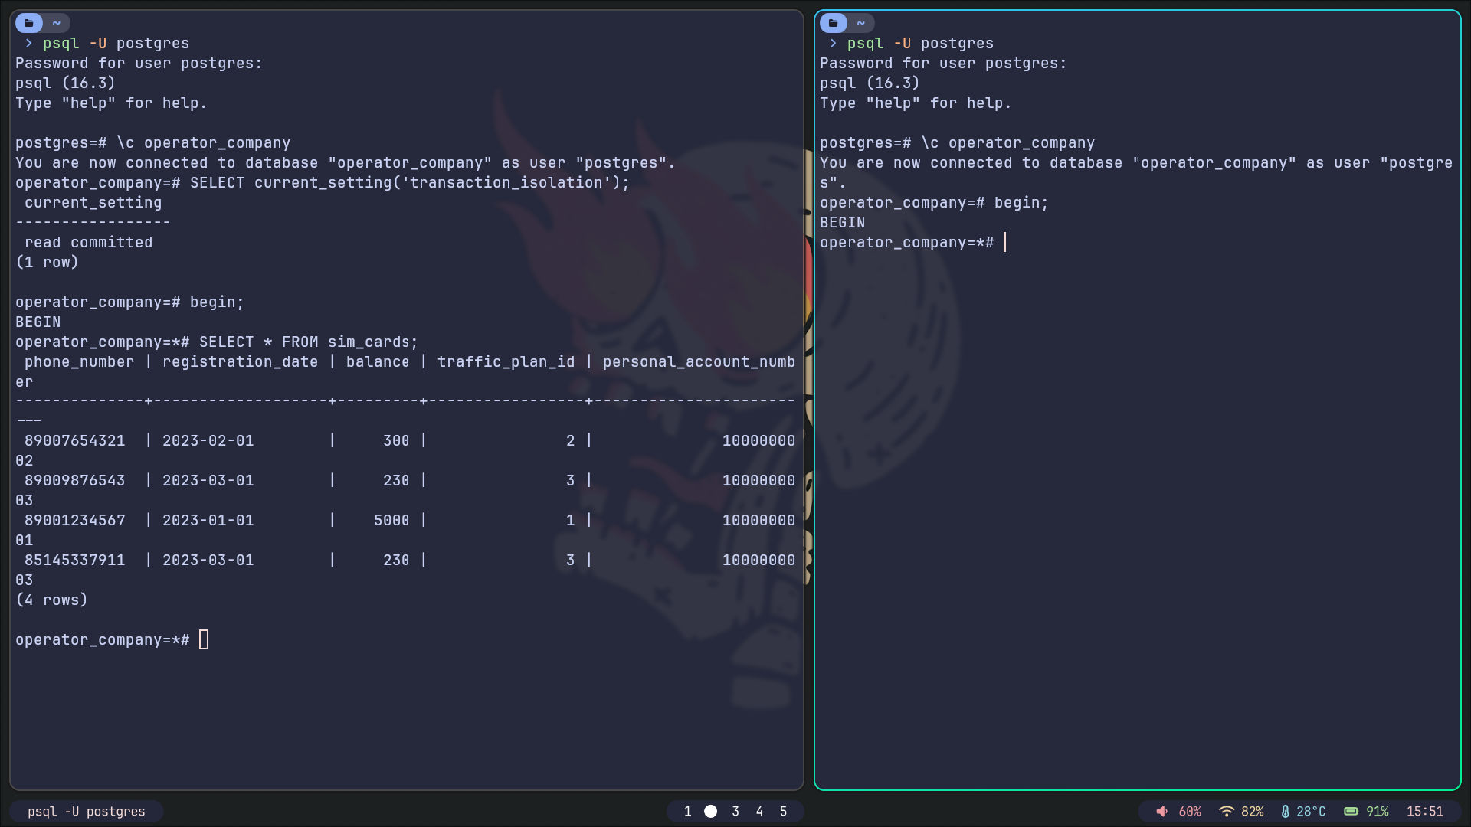Figure 1: Просмотр в 1 транзакции до изменений во 2

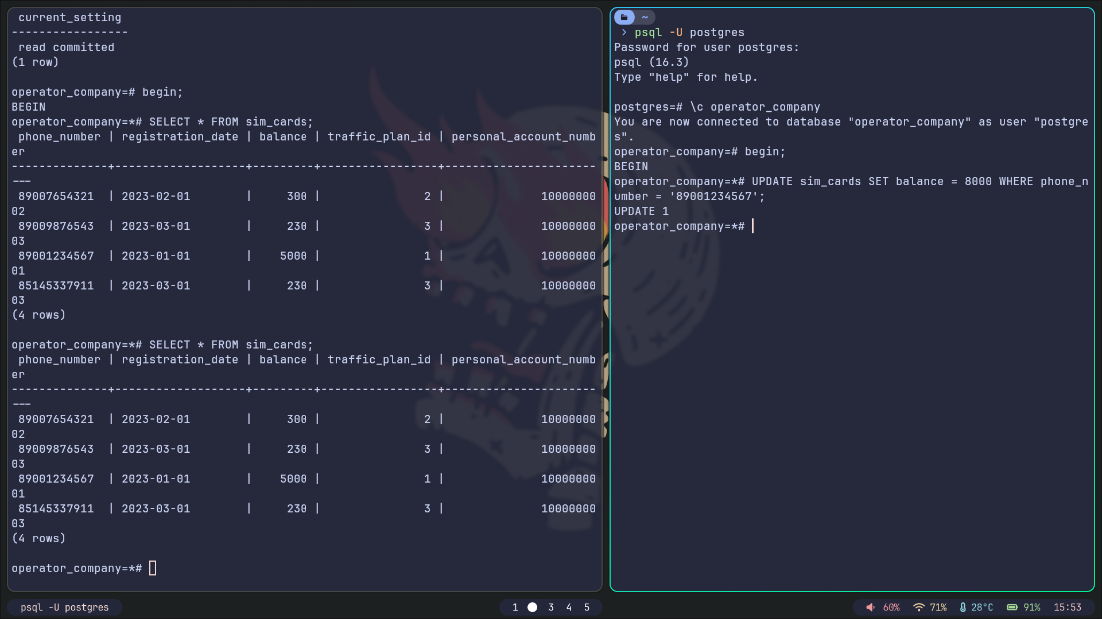Figure 2: Изменение во 2 транзакции и просмотр в 1
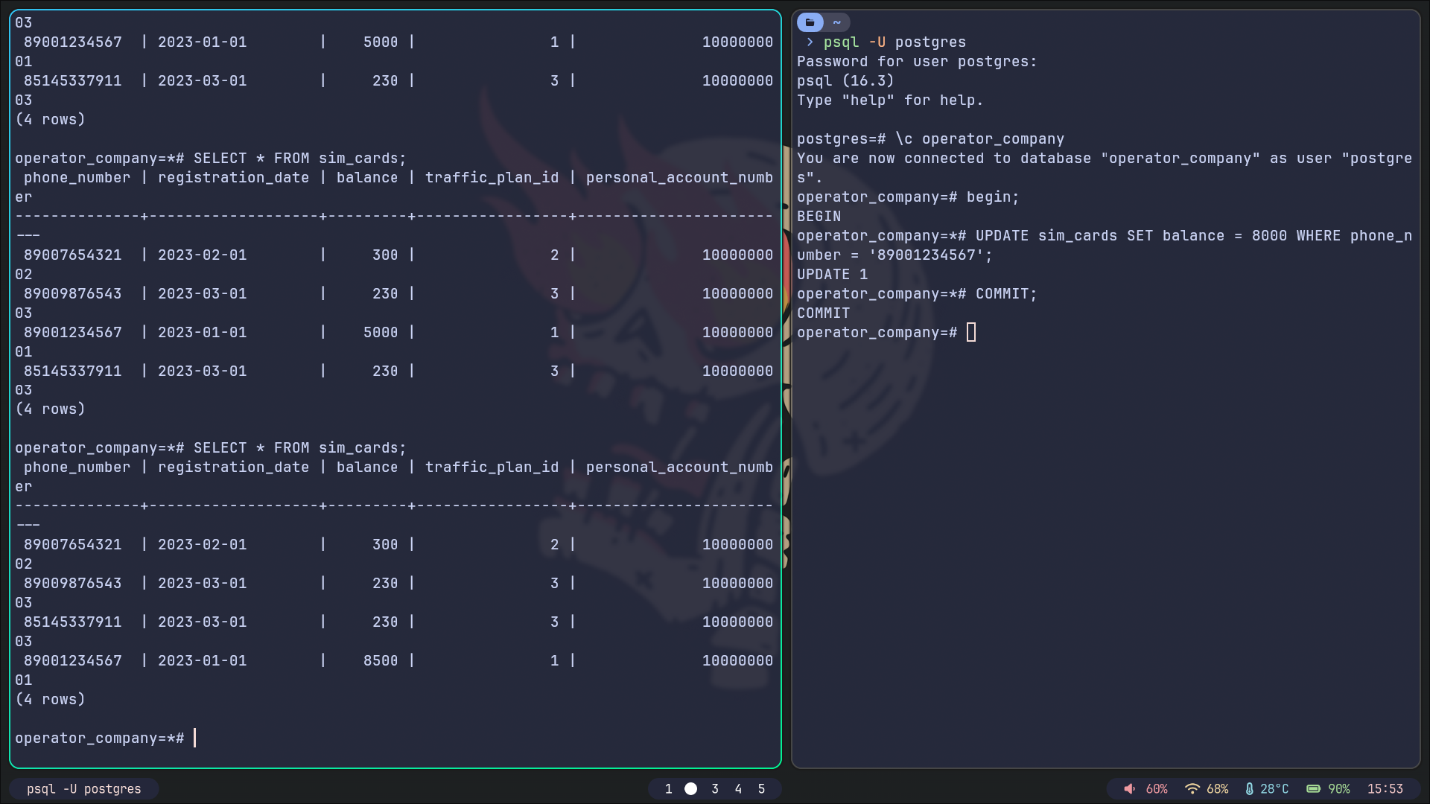Figure 3: Просмотр в 1 транзакции после комита во 2
REPEATABLE READ

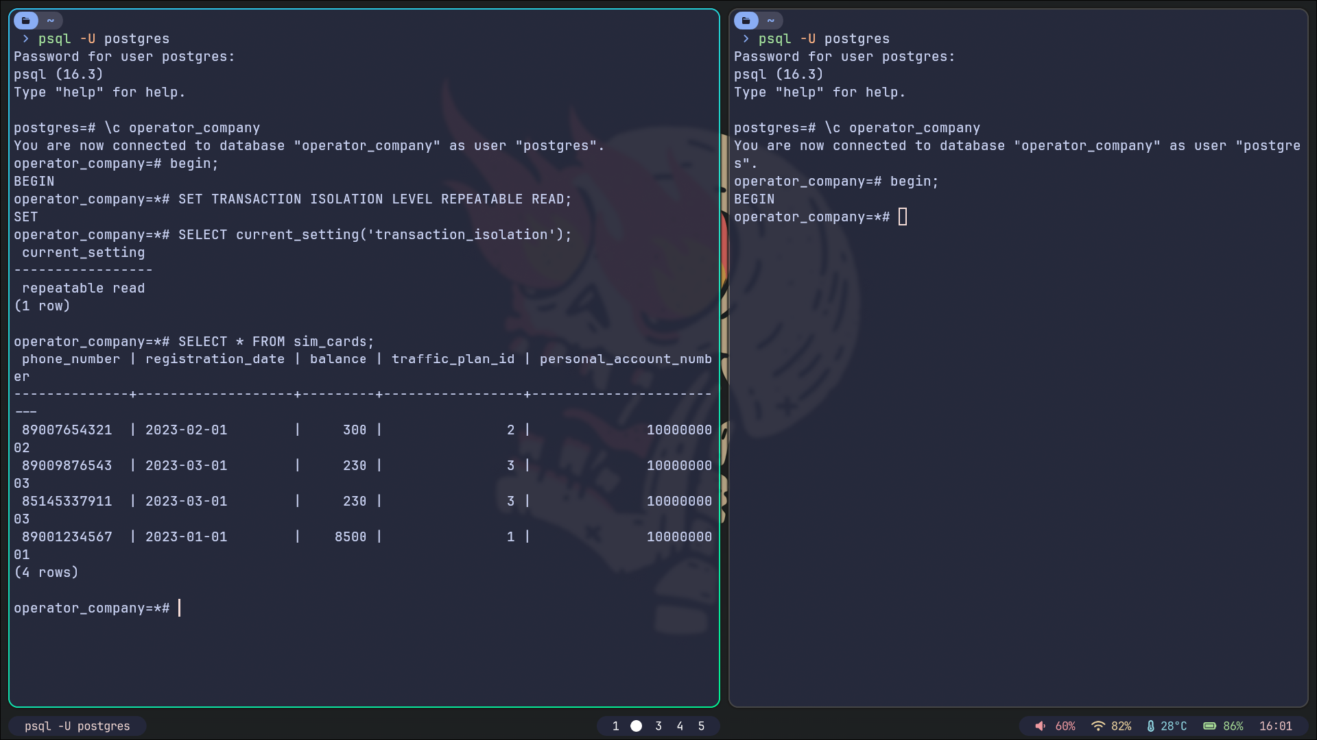Figure 4: Просмотр в 1 транзакции до изменения во 2
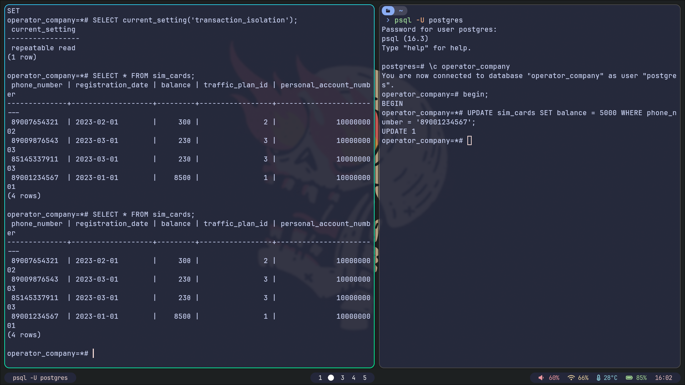Figure 5: Изменение во 2 транзакции и просмотр в 1

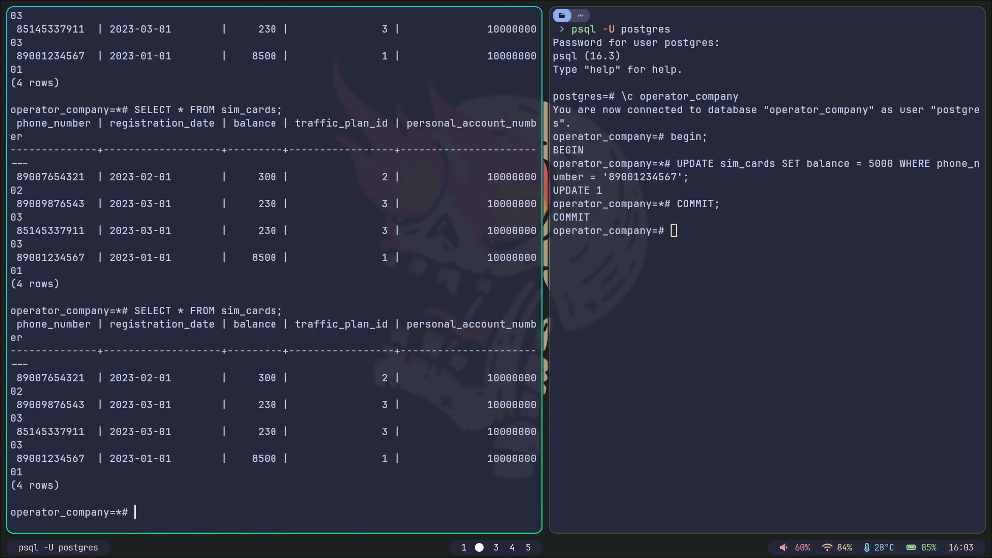Figure 6: Просмотр в 1 транзакции после комита во 2
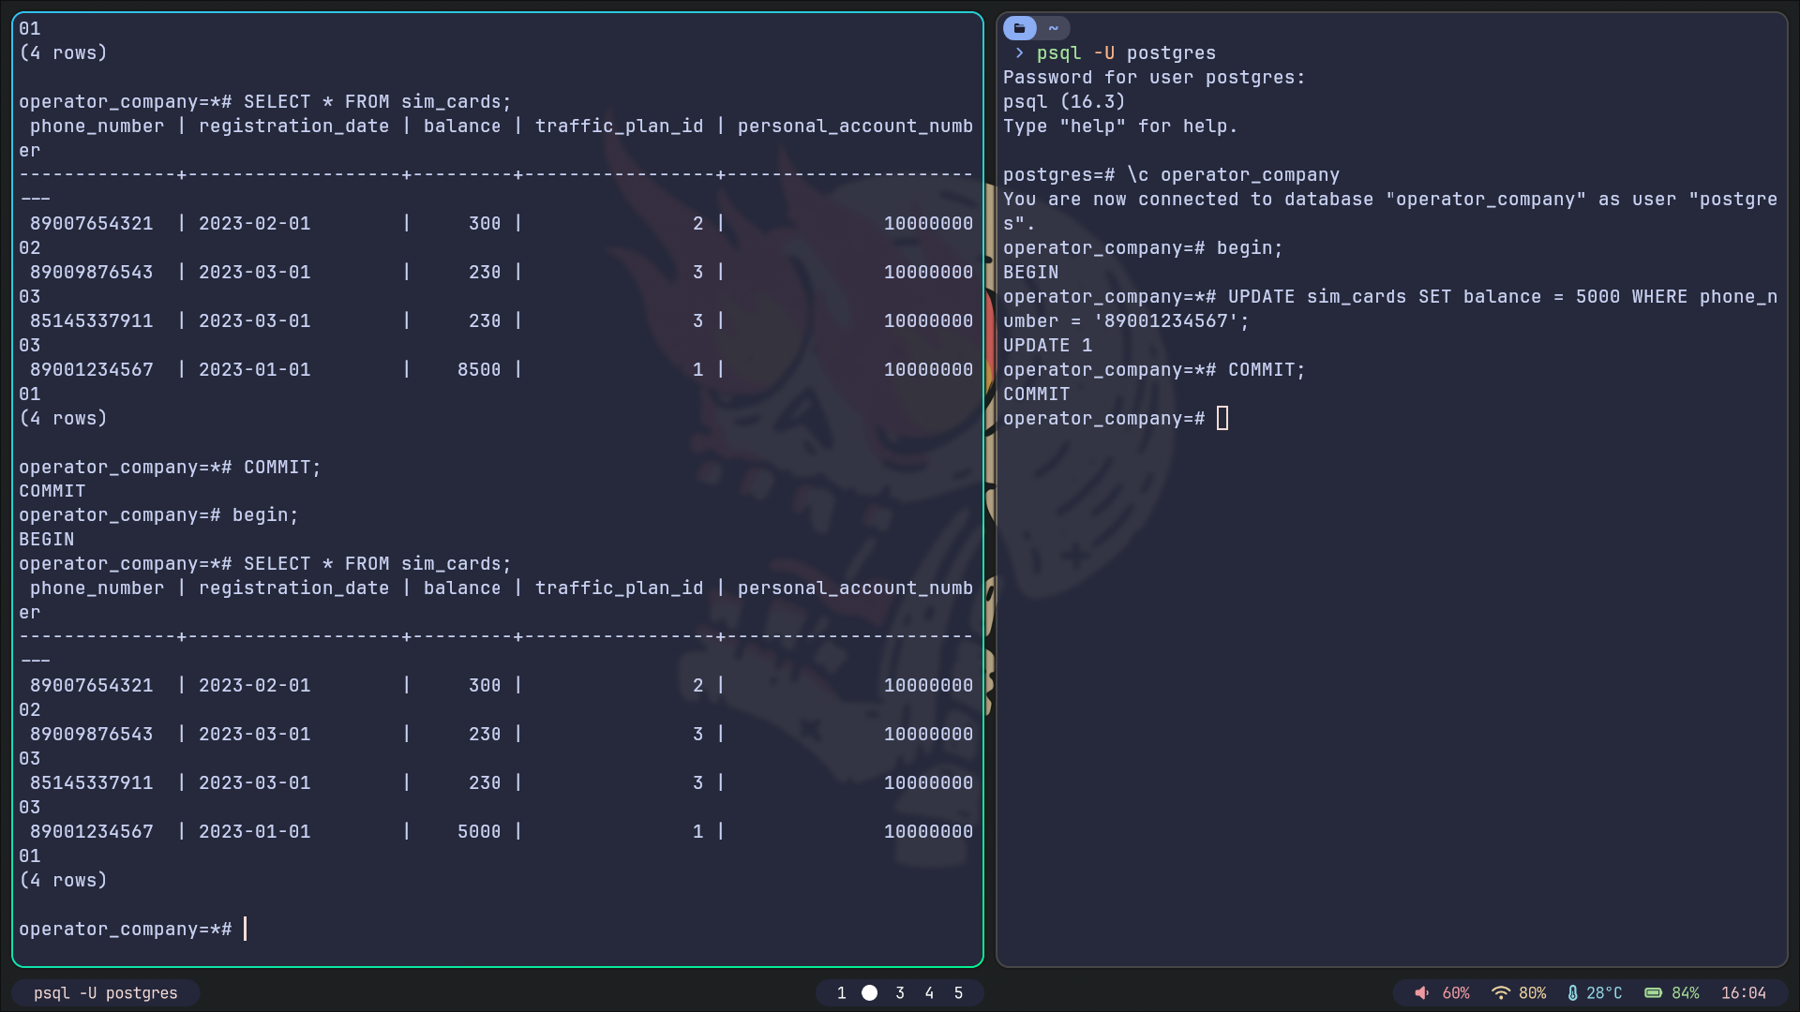Figure 7: Создание новой транзакции (после 1) и просмотр
READ UNCOMMITTED

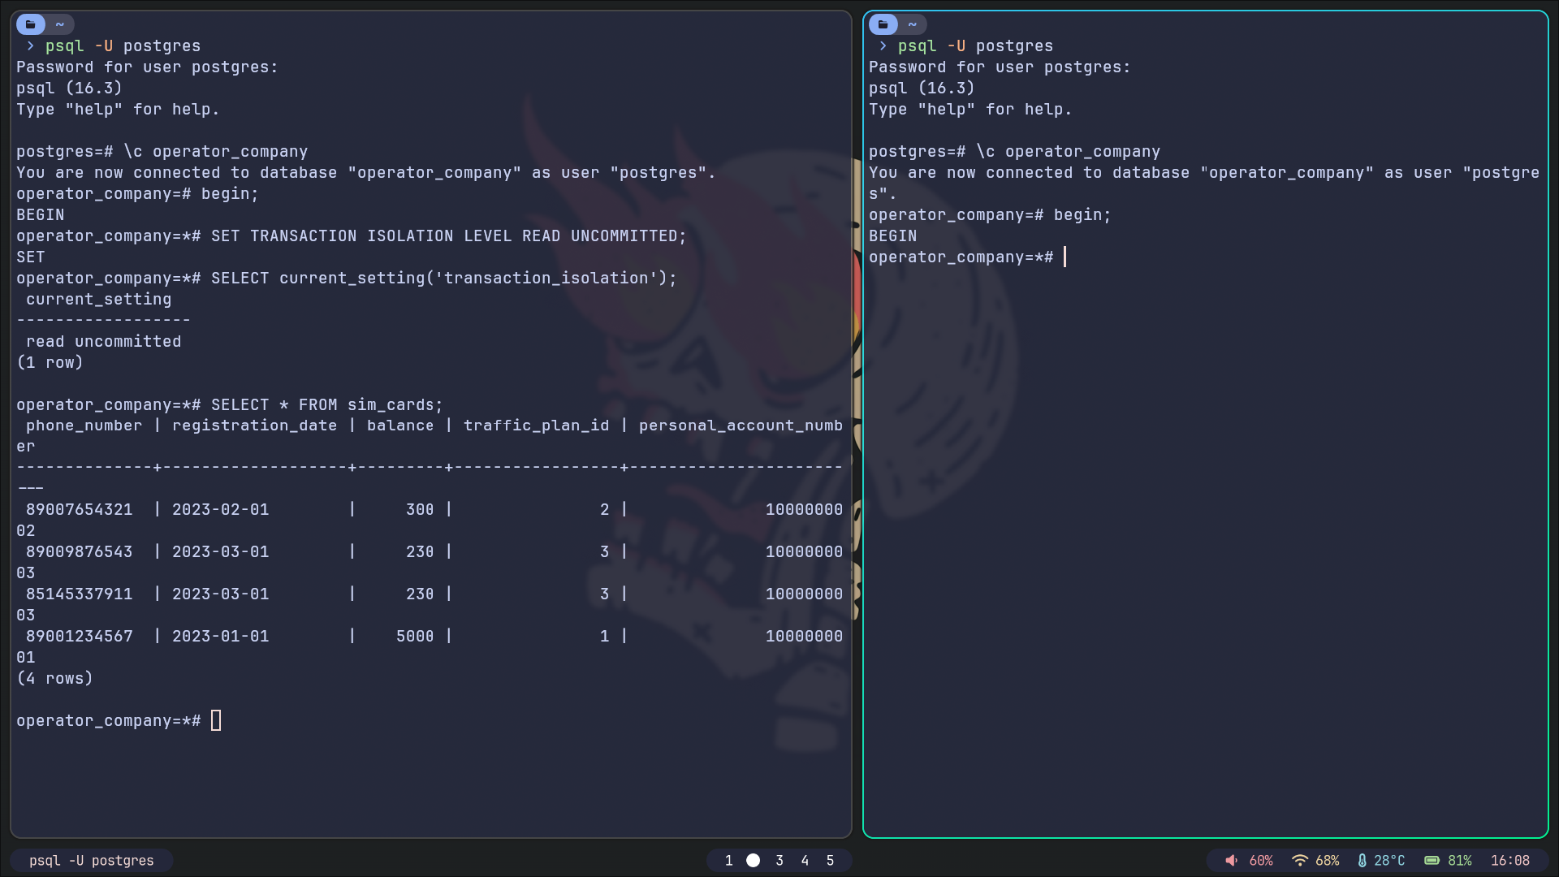Figure 8: Просмотр в 1 транзакции до изменения во 2
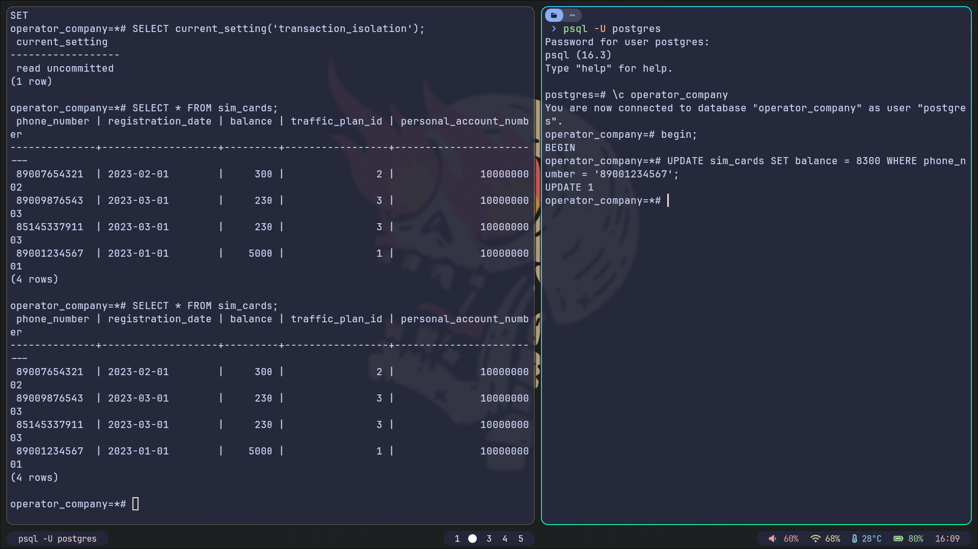Figure 9: Изменение во 2 транзакции и просмотр в 1

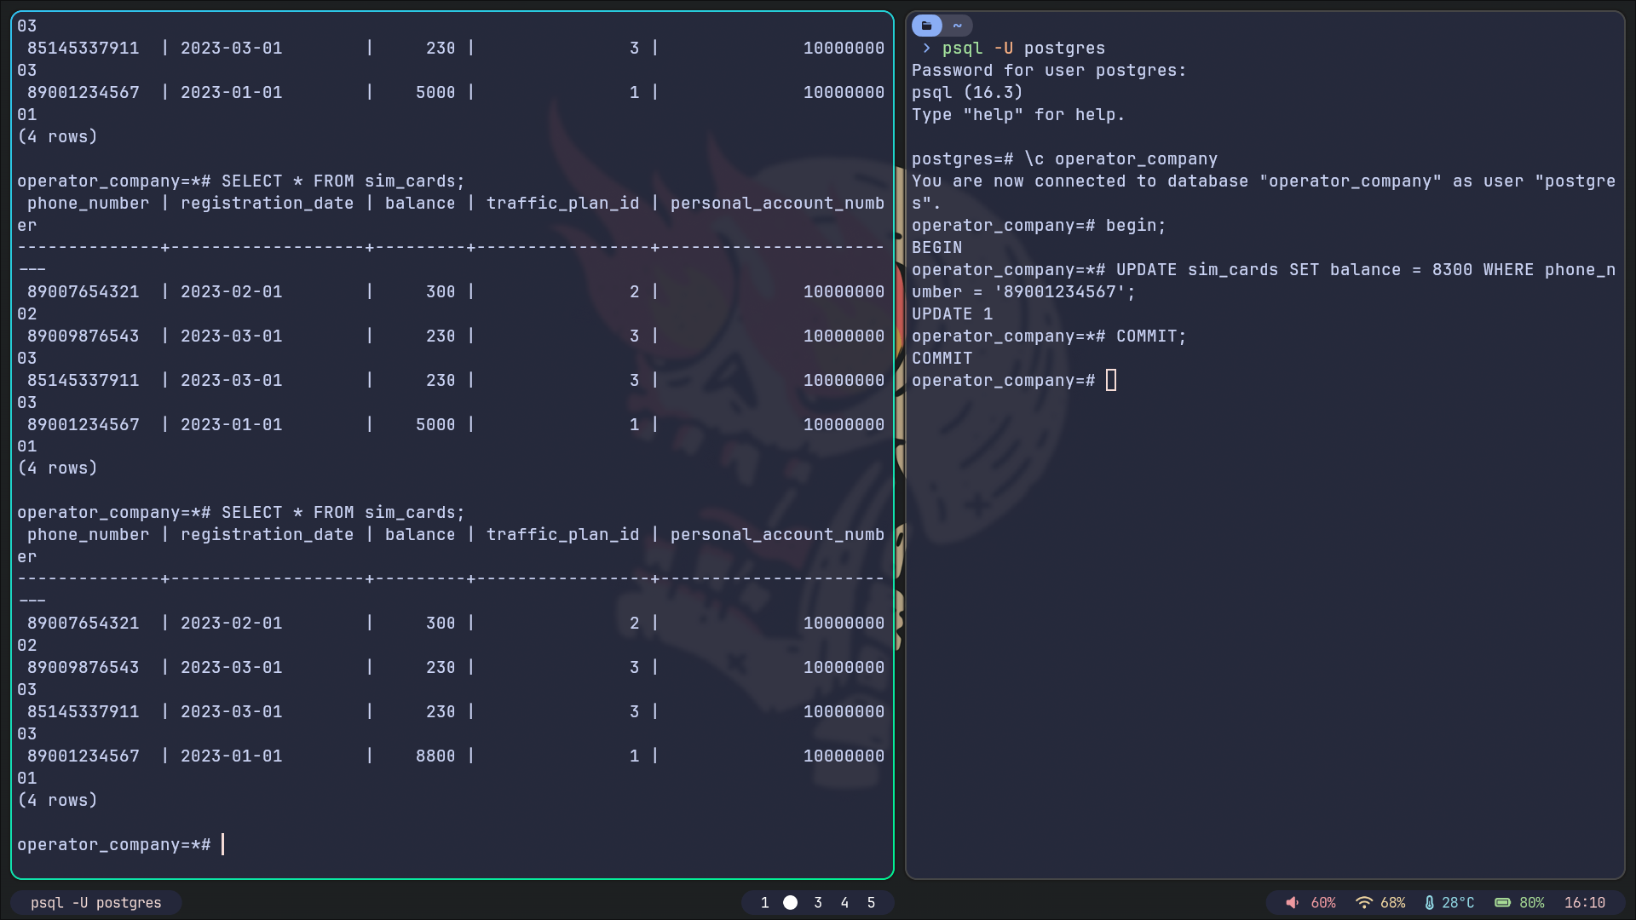Figure 10: Просмотр в 1 транзакции после комита во 2
Вывод: в ходе лабораторной работы были рассмотрены различные уровни изоляций в транзакции.

